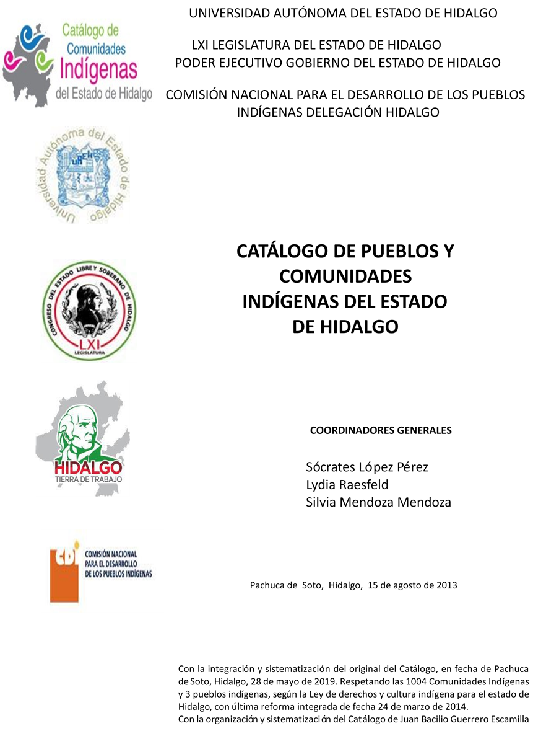

**Ojo de Agua**

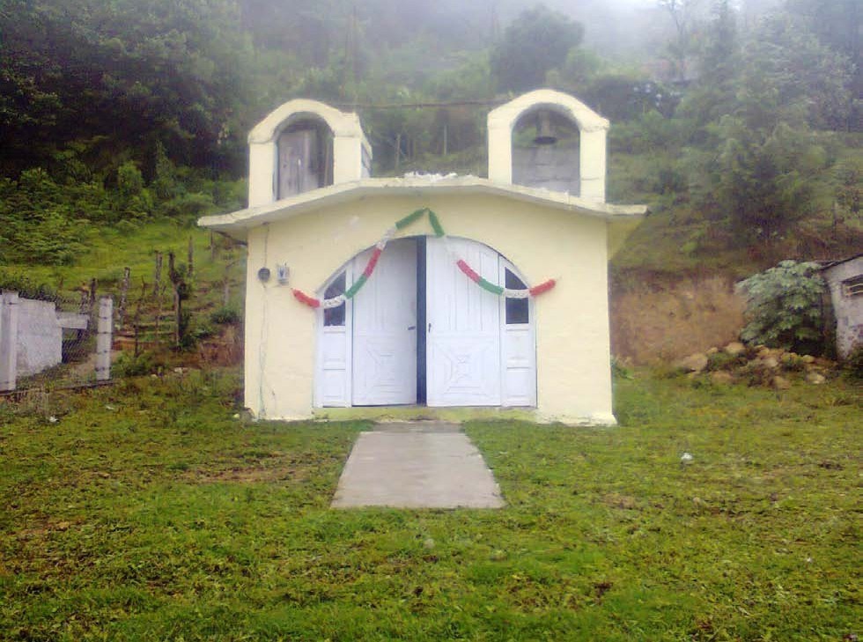CCIEH: HGOTIN007

Ojo de Agua: 130680026

**DICTAMEN**

# Después de analizar la información proveniente del instrumento de levantamiento de información aplicado (cédula) en las localidades seleccionadas (por haber cumplido los requisitos de contar con más de cien habitantes y que mantuvieran un índice superior a la media nacional de Hablantes de Lengua Indígena) y de la ponderación de las variables que se consideraron en la metodología de este estudio, el equipo académico de este proyecto reconoce que la comunidad de **Ojo de Agua** del Municipio de Tianguistengo, con clave INEGI **130680026**, reúne las estructuras sociales y culturales para ser considerada como **INDÍGENA** y ser incluida en el **Catálogo de Comunidades Indígenas del Estado de Hidalgo** con la clave **HGOTIN007**.

**Ojo de Agua** además de autoadscribirse como indígena, mantiene una vida social que es articulada por sus autoridades elegidas y renovadas anualmente en Asamblea General, a lo largo del año mantienen trabajo comunitario según la convocatoria de las autoridades, los Mayordomos y de los comités, todos apoyados por sus Auxiliares. La solución y sanción de faltas y delitos al interior corresponde a la autoridad de la comunidad, ésta resuelve y en su caso sanciona.

La comunidad tiene cerca del 9 por ciento de Hablantes de Lengua Indígena, se advierte que el náhuatl como lengua de comunicación está en extinción pues niños y jóvenes no expresan interés por aprender, hecho que es motivado por el contexto donde la lengua de uso común es el castellano.

Los habitantes tienen en las actividades del campo su base de organización del ciclo de trabajo pero ya no lo relacionan con las ceremonias.

Sobre las prácticas culturales, se observa que las autoridades y Fiestas Tradicionales permanecen en la vida comunitaria aún cuando existen comités generados desde la política pública a cargo de los distintos niveles del gobierno mexicano. El cuidado de la salud y la atención de las enfermedades con medicina y médicos tradicionales esta en proceso de extinción pues no reconocen “enfermedades culturales”.

La ritualidad de la vida comunitaria través de sus lugares sagrados, la música y la danza tradicional persisten, de la misma manera que la transmisión de leyendas y creencias. El uso y elaboración de la vestimenta tradicional se extinguió, respecto a las artesanías, subsisten aunque destaca que cada vez es menor el número de personas que lo realizan.

La existencia de patrimonio comunitario es suficiente para incentivar la organización comunitaria que motiva su resguardo y/o su ampliación.

|  |  |  |
| --- | --- | --- |
| **Ojo de Agua, Tianguistengo** | | |
|  |  | Resumen |
|  | Clave CCIEH | HGOTIN007 |
|  | Clave INEGI | 130680026 |
| **PRIORIDAD Y CATEGORÍA** | **MÍNIMO** | **TOTAL** |
| **REQUERIDO** | **OBTENIDO** |
| 1- Hablantes de lengua indígena * | 6.5% | 7.8% |
| 2- Territorio | 30.0% | 75.0% |
| 3- Autoridad tradicional | 10.0% | 50.0% |
| 4- Asamblea comunitaria | 100.0% | 100.0% |
| 5- Comités internos tradicional | 25.0% | 50.0% |
| 6- Autoadscripción | 100.0% | 0.0% |
| 7- Usos y Costumbres para resolver sus conflictos | 20.0% | 80.0% |
| 8- Trabajo comunitario | 100.0% | 100.0% |
| 9- Medicina Tradicional | 25.0% | 0.0% |
| 10- Parteras tradicionales | 100.0% | 0.0% |
| 11- Médicos tradicionales | 25.0% | 25.0% |
| 12- Fiestas del pueblo: Patronal, santos, carnaval, agrícola o climática | 25.0% | 50.0% |
| 13- Relación del ciclo económico con ceremonias | 100.0% | 0.0% |
| 14- Lugares sagrados (cerros, cuevas, piedras…) | 25.0% | 50.0% |
| 15- Música (tradicional, costumbre | 100.0% | 100.0% |
| 16- Danza | 100.0% | 100.0% |
| 17- Leyendas y creencias | 25.0% | 100.0% |
| 18- Vestimenta tradicional | 100.0% | 0.0% |
| 19- Artesanías | 25.0% | 25.0% |
| 20- Origen | 10.0% | 75.0% |
| 21- Reglamentos y/o acuerdos | 100.0% | 100.0% |
| 22- Patrimonio comunitario | 25.0% | 75.0% |
| *% de PHLI Nacional (INEGI, 2010) |  |  |
| Elaboración: Universidad Autónoma del Estado de Hidalgo con datos del Catálogo de Comuniades Indígenas del Estado de Hidalgo. | | |
| Agosto 2013 |  |  |

|  |  |  |  |
| --- | --- | --- | --- |
|  | **Ojo de Agua, Tianguistengo** |  |  |
|  |  | Clave CCIEH | HGOTIN007 |
|  |  | Clave INEGI | 130680026 |
| **PRIORIDAD Y CATEGORÍA** | **ELEMENTOS CULTURALES** | **PARCIAL OBTENIDO** | **TOTAL OBTENIDO** |
| 1- Hablantes de lengua indígena * | % HLI INEGI | 8% | **7.8%** |
| 2- Territorio | Asentamiento y pertenencia a región geocultural (30%) | 30% | **75.0%** |
| Panteón-cementerio (15%) | 0% |
| Fuente de agua (10%) | 0% |
| Siembra o potrero (10%) | 10% |
| Lugar de culto (15%) | 15% |
| Delegación (10%) | 10% |
| Espacios comunes (10%) | 10% |
| 3- Autoridad tradicional | Consejo (40%) | 0% | **50.0%** |
| Mayordomo (30%) | 30% |
| Delegado (10%) + (10%) si lo denominan en lengua indígena, total (20%) | 10% |
| Auxiliares (10%) | 10% |
| 4- Asamblea comunitaria | Si (100%) No (0%) | 100% | **100.0%** |
| 5- Comités internos tradicional | Comité A (25%) | 25% | **50.0%** |
| Comité B (25%) | 25% |
| Comité C (25%) | 0% |
| Comité D (25%) | 0% |
| 6- Autoadscripción | Si (100%) No (0%) | 0% | **0.0%** |
| 7- Usos y costumbres para resolver sus conflictos | Resolución de faltas y delitos al interior (40%) | 40% | **80.0%** |
| Autoridad comunitaria que resuelve (40%) | 40% |
| Espacio reclusión (20%) | 0% |
| 8- Trabajo comunitario | Si (100%) No (0%) | 100% | **100.0%** |
| 9- Medicina Tradicional | Enfermedad cultural A (25%) | 0% | **0.0%** |
| Enfermedad cultural B (25%) | 0% |
| Enfermedad cultural C (25%) | 0% |
| Enfermedad cultural D (25%) | 0% |
| 10- Parteras tradicionales | Si (100%) No (0%) | 0% | **0.0%** |
| 11- Médicos tradicionales (Excepto partera) | Médico tradicional A (25%) | 25% | **25.0%** |
| Médico tradicional B (25%) | 0% |
| Médico tradicional C (25%) | 0% |
| Médico tradicional D (25%) | 0% |
| 12- Fiestas del pueblo: Patronal, santos, carnaval, agrícola o climática | Fiesta A (25%) | 25% | **50.0%** |
| Fiesta B (25%) | 25% |
| Fiesta C (25%) | 0% |
| Fiesta D (25%) | 0% |
| 13- Relación del ciclo económico con ceremonias | Si (100%) No (0%) | 0% | **0.0%** |
| 14- Lugares sagrados (cerros, cuevas, piedras…) | Lugar sagrado A (25%) | 25% | **50.0%** |
| Lugar sagrado B (25%) | 25% |
| Lugar sagrado C (25%) | 0% |
| Lugar sagrado D (25%) | 0% |
| 15- Música (tradicional, costumbre) | Si (100%) No (0%) | 100% | **100.0%** |
| 16- Danza | Si (100%) No (0%) | 100% | **100.0%** |
| 17- Leyendas y creencias | Leyenda o creencia A (25%) | 25% | **100.0%** |
| Leyenda o creencia B (25%) | 25% |
| Leyenda o creencia C (25%) | 25% |
| Leyenda o creencia D (25%) | 25% |
| 18- Vestimenta tradicional | Si (100%) No (0%) | 0% | **0.0%** |
| 19- Artesanías | Artesania A (25%) | 25% | **25.0%** |
| Artesania B (25%) | 0% |
| Artesania C (25%) | 0% |
| Artesania D (25%) | 0% |
| 20- Origen | Por cada año (0.5%) máximo 50% | 50% | **75.0%** |
| Mito fundacional (25%) | 0% |
| Hecho colectivo A (5%) | 5% |
| Hecho colectivo B (5%) | 5% |
| Hecho colectivo C (5%) | 5% |
| Hecho colectivo D (5%) | 5% |
| Hecho colectivo E (5%) | 5% |
| 21- Reglamentos y/o acuerdos | Si (100%) No (0%) | 100% | **100.0%** |
| 22- Patrimonio comunitario | Patrimonio A (25%) | 25% | **75.0%** |
| Patrimonio B (25%) | 25% |
| Patrimonio C (25%) | 25% |
| Patrimonio D (25%) | 0% |
| *% de PHLI Nacional (INEGI, 2010) | | | |

**Ojo de Agua, Tianguistengo**

Clave CCIEH HGOTIN007 Clave INEGI 130680026

1- Hablantes de lengua indígena *

**100%**

2- Territorio

22- Patrimonio comunitario 3- Autoridad tradicional

**80%**

21- Reglamentos y/o acuerdos 4- Asamblea comunitaria

**60%**

20- Origen 5- Comités internos tradicional

**40%**

19- Artesanías

18- Vestimenta tradicional

17- Leyendas y creencias

16- Danza

15- Música (tradicional, costumbre

14- Lugares sagrados (cerros, cuevas, piedras…)

13- Relación del ciclo económico con ceremonias

**20%**

**0%**

6- Autoadscripción

7- Usos y Costumbres para resolver sus conflictos

8- Trabajo comunitario

9- Medicina Tradicional

10- Parteras tradicionales

11- Médicos tradicionales 12- Fiestas del pueblo: Patronal, santos,

carnaval, agrícola o climática

OBTENIDO REQUERIDO

*% de PHLI Nacional (INEGI, 2010)

Elaboración: Universidad Autónoma del Estado de Hidalgo con datos del Catálogo de Comuniades Indígenas del Estado de Hidalgo. Agosto 2013